Совет Ленинской районной г.Минска организации РОО «Белая Русь»

 | ФИО | Должность, место работы | Должность в  ЛРО РОО «Белая Русь»
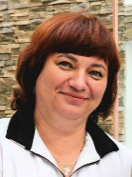 | Баньковская Наталья Владимировна | Начальник вафельно-кондитерского цеха ТП КУП «Минский хладокомбинат № 2» | Член Совета, член Президиума Совета
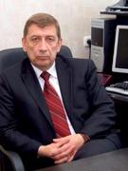 | Бобков  Игорь  Анатольевич | Директор ГУО  «Гимназия № 40 имени  Янки Лучины г.Минска» | Член Совета, член Президиума Совета
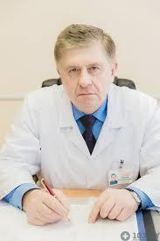 | Богданов  Леонид Анатольевич | Главный врач УЗ  «37-я городская поликлиника» | Член Совета
 | Богдашова Светлана Владимировна | Директор ГУО «Средняя школа № 164 Б.В. Карпенко г.Минска» | Член Совета, член Президиума Совета.  Заместитель председателя
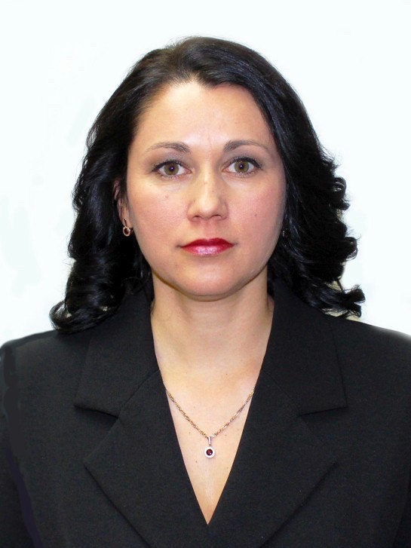 | Бузовская  Лилия Вячеславовна | Начальник Управления социального развития Национального банка Республики Беларусь | Член Совета
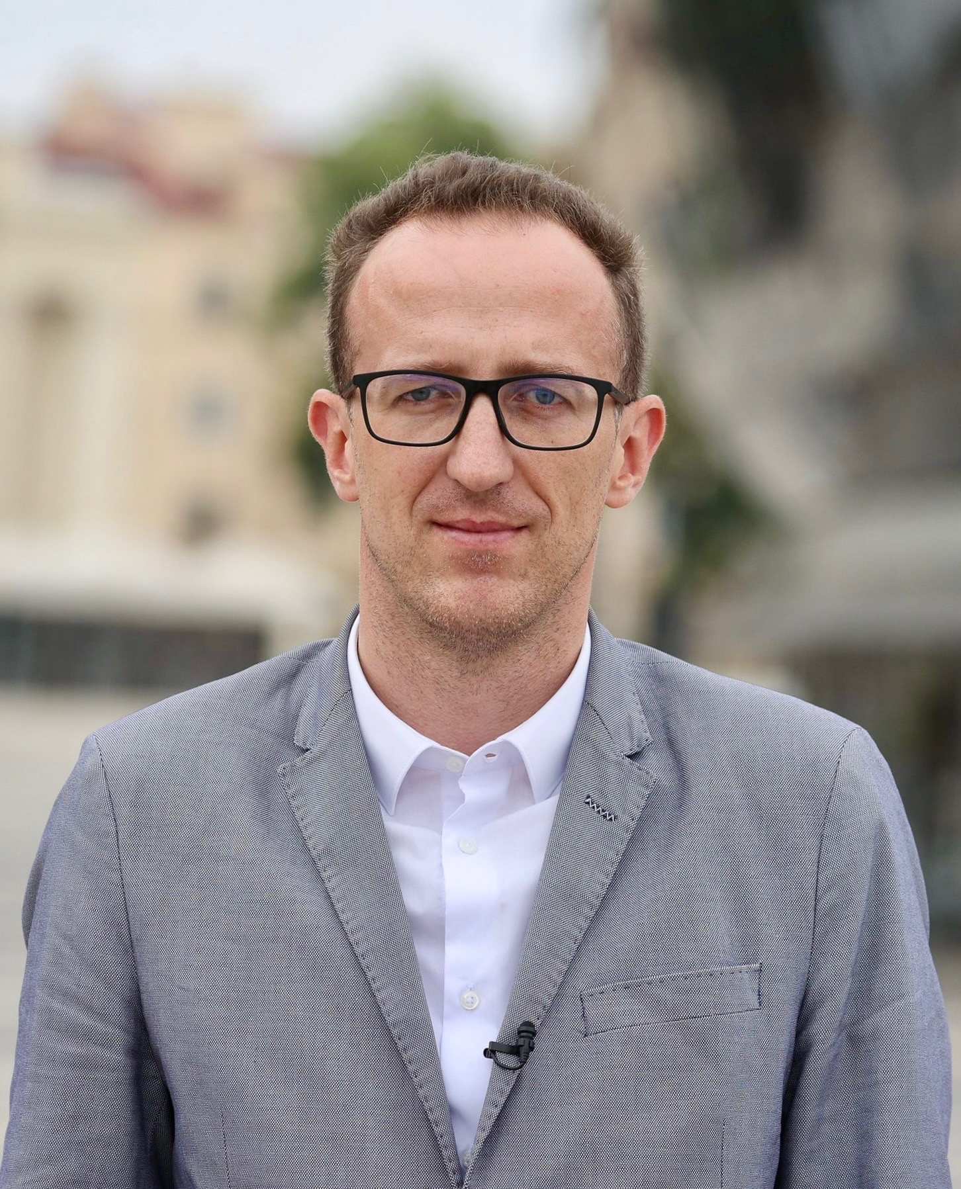 | Бут-Гусаим Александр  Владимирович | Генеральный директор  ГУ «Национальный олимпийский стадион «Динамо» | Член Совета
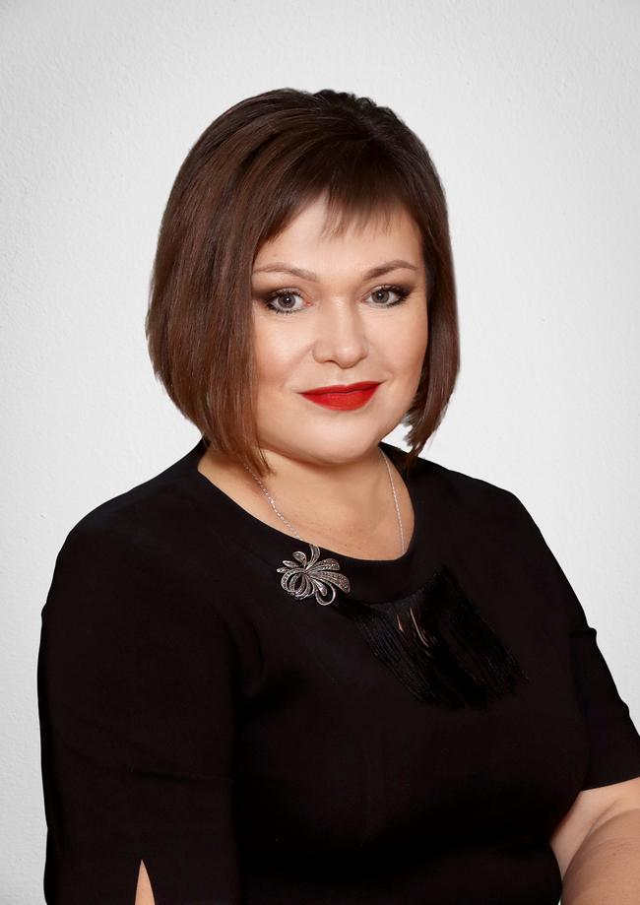 | Бухарцева  Елена Николаевна | Заведующий ГУО  “Детский сад № 137 г.Минска”
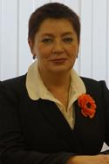 | Бушная  Наталия Владимировна | Директор ГУО «Гимназия № 1 им. Франциска Скорины г.Минска» | Член Совета
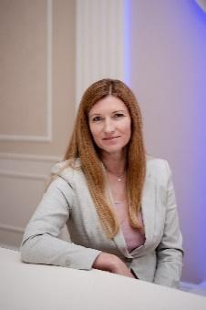 | Дроздович  Елена  Васильевна | Первый заместитель генерального директора РУП «Белпочта» | Член Совета
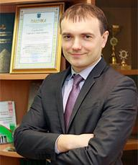 | Ефименко  Сергей Петрович | Начальник управления социальной защиты администрации Ленинского района г.Минска | Член Совета, член Президиума Совета
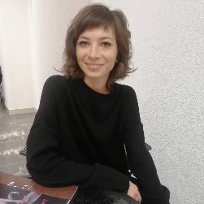 | Мельникова Кристина Александровна | Заместитель начальника отдела по кинематографии Министерства культуры Республики Беларусь | Член Совета
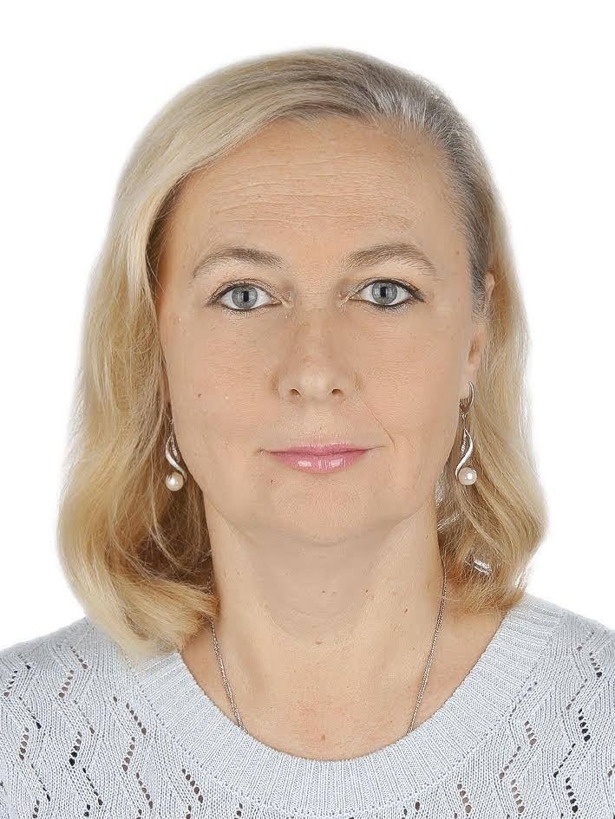 | Новик  Наталья  Александровна | Председатель Ленинской районной г.Минска организации  РОО «Белая Русь». | Председатель Совета Председатель Президиума Совета
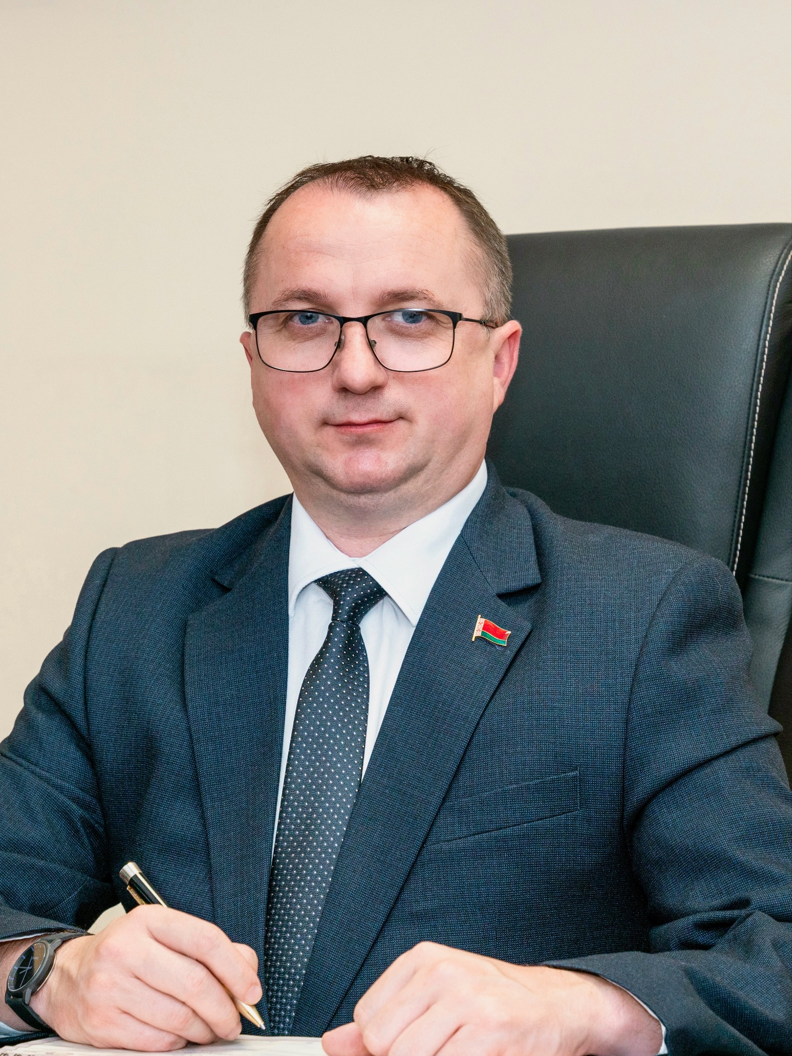 | Подоматько  Алексей Викторович | Директор РУП «Президент-Отель» | Член Совета
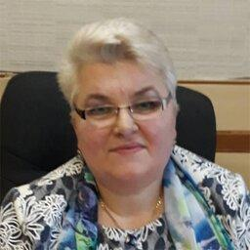 | Плескова  Елена  Степановна | Помощник депутата Палаты представителей Национального собрания Республики Беларусь | Член Совета, член Президиума Совета
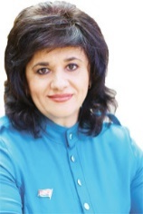 | Сайганова  Татьяна  Ивановна | Начальник отдела по идеологической работе  СОАО «Коммунарка» | Член Совета
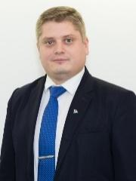 | Сегалович  Алексей  Игоревич | Руководитель секретариата Ленинского районного отделения партии “Белая Русь” | Член Совета
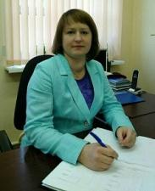 | Сидорук  Елена  Геннадьевна | Главный специалист отдела физической культуры Министерства спорта и туризма Республики Беларусь | Член Совета
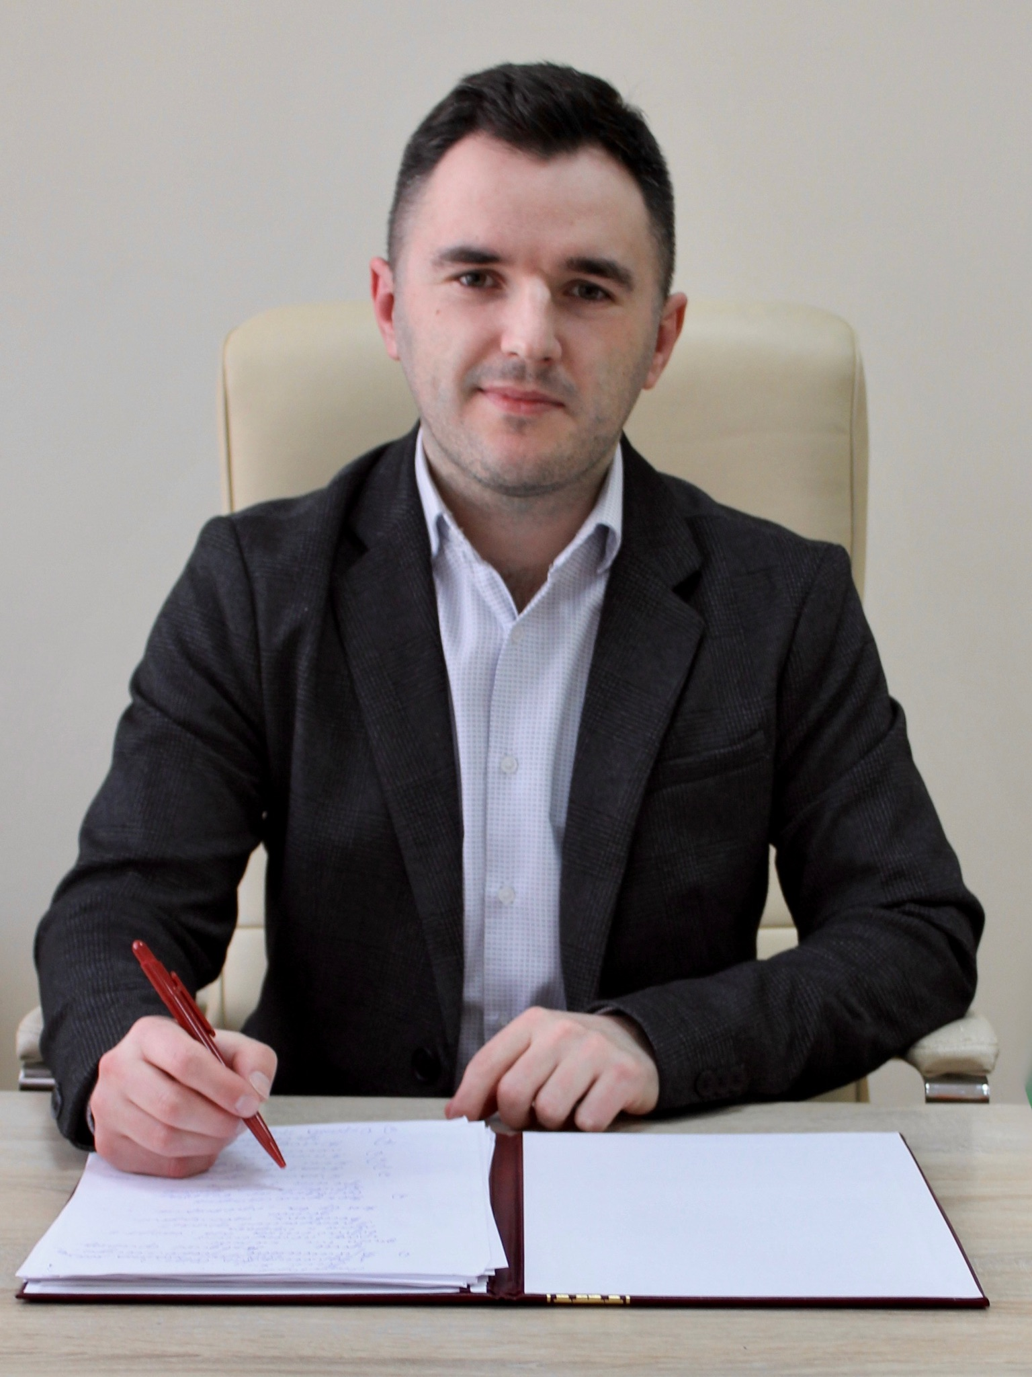 | Талако  Андрей Дмитриевич | Заместитель директора по учебно-воспитательной работе  УО «Минский государственный колледж легкой промышленности и комплексной логистики | Член Совета, член Президиума Совета
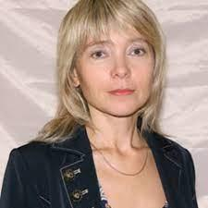 | Титова  Елена Владимировна | Директор ГУО «Средняя школа  № 152 г. имени С.С.Бельченко Минска» | Член Совета, член Президиума Совета
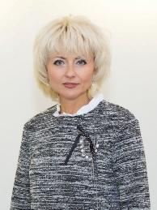 | Цодик  Наталья Алексеевна | Заместитель директора по ХР ГУО «Средняя школа № 111 имени Михаила Каснерика г. Минска» | Член Совета, член Президиума Совета
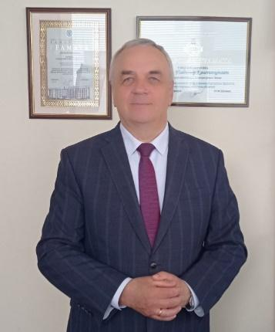 | Щербо  Владимир Константинович | Заместитель генерального директора по идеологической работе, правовым и общим вопросам ОАО «МИНСК КРИСТАЛЛ» управляющая компания холдинга «МИНСК КРИСТАЛЛ ГРУПП» | Член Совета
Председатель КРК
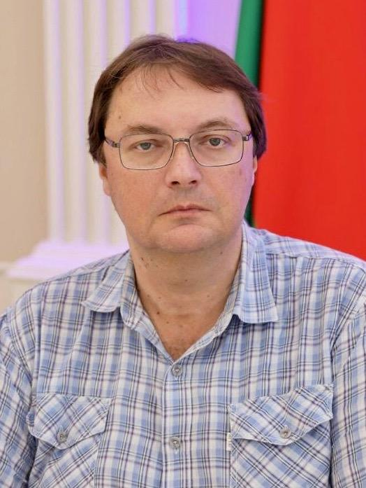 | Кухарчик  Игорь  Олегович | Начальник отдела по работе с обращениями граждан РУП «Белпочта» | Председатель контрольно-ревизионной комиссии

